Конспект занятия по плаванию
Тема: Брасс
Тренер-преподаватель: Дмитриева Ольга Александровна
Дата проведения: 7.04.20г.
Содержание.

Техника | выполняются следующие движения:  - руки делают гребок и выбрасываются обратно вперед;  - во время гребка голова поднимается над водой и делает вдох, затем опускается и делает выдох;  - в момент выброса рук ноги делают толчок, похожий на движения лягушки, за счет чего тело получает дополнительное ускорение и скользит до следующего гребка.  - 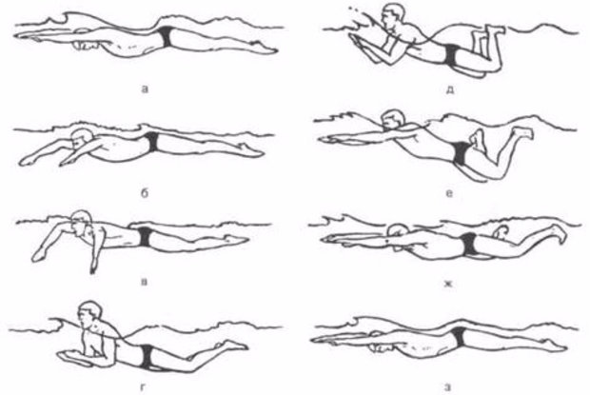
Движения ног | Ноги сначала подтягиваются, затем – делают толчок, как показано на данной иллюстрации:  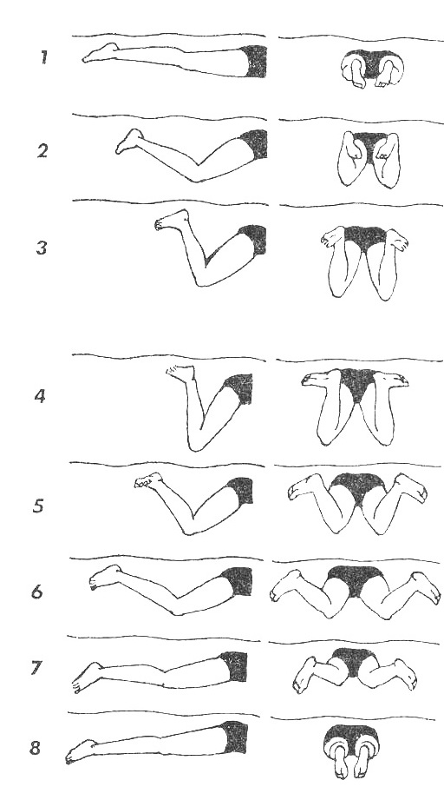Работа ног синхронизируется с движениями рук (в этом заключается основная сложность техники брасса – делать движения синхронно и своевременно).  Ее условно можно разделить на два этапа, хотя здесь важно отметить, что между ними нет никакой паузы или заминки: как и в случае с руками, это – единое действие.  1. Подтягивание ног  Производится ближе к концу гребка – нужно подтянуть ноги для последующего толчка, при этом:  - колени по-прежнему должны оставаться сомкнуты – находиться рядом друг с другом,  - голени развести в стороны, ступни – вывернуть наружу и натянуть на себя для отталкивания от воды. В конечном итоге ступни должны быть расставлены шире, чем колени.  Координация подтягивания с руками происходит следующим образом:  - во время непосредственно гребка начинается плавное подтягивание ног,  - когда руки выводятся вперед (смыкаются у груди) – ноги подтягиваются и разводятся для последующего толчка.  2. Толчок  Производится в момент выброса руки вперед – делается резкое ударное движение ногами.  Смысл техники состоит в том, что мы выбрасываем одновременно руки и ноги – чтобы тело быстро и полностью распрямилось и за счет ударного движения скользило вперед.  Для толчка ноги делают удары в стороны (в том направлении, куда смотрели ступни после того, как мы их подтянули). Удар делается за счет распрямления ноги.  Сразу же после окончания ударного движения ноги, будучи выпрямленными, расслабляются и смыкаются вместе, ступни – вытянуты. Все тело от рук до ступней вытягивается в одну линию и скользит.
Движения рук | Движения рук пошагово  Исходное положение:  - руки, как и все тело, полностью вытянуты и выпрямлены, как показано на иллюстрации выше;  - ладони расположены рядом друг с другом, находятся почти у поверхности воды;  - голова опущена в воду.  В бассейне вы можете оттолкнуться от бортика ногами и проскользить на груди в таком положении вперед.  Из исходного положения делается цикл движений руками, который можно разделить на три фазы.  При этом одно действие все время переходит в другое, каких-либо пауз нет – потому приведенная далее инструкция с делением на фазы является очень условной – такое деление сделано только для того, чтобы проще было описать и понять технику.  1. Разведение в стороны  Руки ладонями наружу разводятся в стороны примерно чуть шире плеч.  На этом этапе руки чуть-чуть погружаются и чуть-чуть сгибаются – в целом еще оставаясь прямыми. Движение делается с ладонями, перпендикулярными дну и повернутыми наружу – представьте, что мы ими раздвигаем воду.  Само движение происходит быстро – это всего лишь разведение кистей для последующего гребка.  На иллюстрации этот этап идет до первых красных стрелочек:  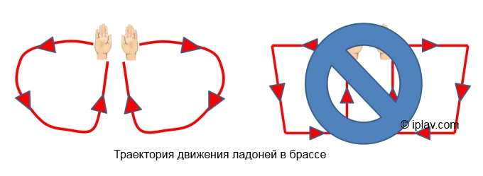  2. Гребок  - Основная часть гребка:  Кисти поворачиваются таким образом, чтобы ладони вновь смотрели вниз. Руки сгибаются в локтях и делают сильное гребковое движение к себе – чтобы протащить тело вперед и наверх.  Во время этого шага локти постепенно поднимаются наверх и выводятся в стороны.  Гребковое движение идет примерно до того момента, пока ладони не окажутся на линии плеч.  По ходу прилагаемого нами усилия голова и плечевой пояс выходят над водой – об этом читайте ниже.  - Завершение гребка:  В момент окончания гребка кисти смыкаются у груди:  - локти приближаются к телу в районе ребер,  - обе кисти располагаются рядом друг с другом таким образом, чтобы ладони были обращены к телу (в районе подбородка).  3. Выброс вперед  Момент выброса  - Кисти (ранее сведенные вместе в районе груди) резко выбрасываются вперед, чтобы вернуться в исходное положение – быть вытянутыми перед собой.  - В самом конце выброса кисти разворачиваются. То есть, изначально они идут ладонями кверху (ладонями, обращенными к подбородку), в конце ладони разворачиваются к низу – в сторону дна.  Варианты выброса рук  Задача этого этапа – не только вернуться в исходное положение, но и сделать это с минимальным сопротивлением воды, придать своему телу импульс двигаться вперед, начать скольжение по воде.  Потому у данного действия есть два варианта:  - Возврат над водой – эта техника считается наиболее эффективной и используется многими профессионалами на спринтерских дистанциях.  Смысл в том, что мы руки выкидываем обратно не под водой, а над ее поверхностью и тем самым не тормозим против воды. Однако такое движение требует намного больше усилий, если вы плаваете на длинную дистанцию или физически не подготовлены для такой техники, тогда следует использовать второй вариант.  - Возврат под водой – здесь они возвращаются под водой / на линии поверхности. Как было указано, в таком варианте мы несколько тормозим свое продвижение, но физически так действовать легче.  После возврата рук обязательно идет этап скольжения.  ( Брасс, как и иные стили плавания, в первую очередь характеризуется тем, что его основной является скольжение по воде.  Потому после выброса рук с ударом ногами идет фаза скольжения – полностью вытянутое тело должно проскользить по воде, при этом:  - чем быстрее вы плывете, тем меньше будет эта фаза (но она все равно будет присутствовать);  - если же вы плывете в режиме экономии сил, то скольжение, напротив, будет длительным.  Независимо от скорости и целей плавания, во время занятий обязательно найдите и почувствуйте это ощущение – как ваше тело скользит.)
Дыхание | Вдох  В момент гребка верхняя часть нашего тела (плечевой пояс) поднимается над водой, в том числе – и голова.  При этом шеей и верхом тела рекомендуется делать волнообразное движение, помогающее выйти наружу, а затем – вернуться обратно (заныривающее движение здесь также важно, как и выныривающее).  Когда голова появляется над поверхностью воды – делается резкий вдох ртом.  Выдох  В момент выброса рук и толчка ногами тело и вслед за ним голова вытягиваются, занимают горизонтальное положение. Лицо, соответственно, вновь опускается в воду.  Далее идет выдох, он делается носом в воду, а если вы плывете интенсивно и не успеваете выдохнуть весь воздух из носа – тогда и ртом.  Выдох идет без задержек на протяжении всего движения и заканчивается к тому моменту, когда вновь нужно делать вдох.  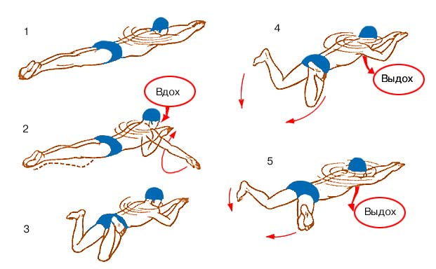
Ошибки | - Плавание с поднятой головой. Это, пожалуй, самая грубая и вредная ошибка – вы не только тормозите свое продвижение, лишая тело вышеупомянутого скольжения, но и перегружаете шейный отдел позвоночника, что может привести к его травмам и заболеваниям.  - Разведение коленей в стороны. Ошибочно разводить колени для подготовки ног к толку, как показано на данной иллюстрации:  Они должны быть сомкнуты как в момент подтягивания ног, так и в момент разведения ступней – и лишь в момент удара ноги распрямляются и колени, соответственно, расходятся.  - Слабый толчок ногами. Правильная техника ног подразумевает, что он должен быть сильным и резким.  - Общая несогласованность движений. Координация движений, как было указано, является самым важным в технике брасса. Если слишком рано или слишком поздно делать толчок ногами – потеряется вся эффективность этого стиля.  - Руки не цепляются за воду и не загребают ее. Руки должны не просто перемещаться в воде, а именно опираться на нее и загребать ее. Эта ошибка показана на иллюстрации ниже:  - Заведение рук за спину. Руки во время гребка должны идти до линии плеч и затем выбрасываться. Если заводить их слишком далеко, то, с одной стороны, будет более мощным гребок, но при этом будет сложнее произвести возврат, эффективность техники снизится.

Домашнее задание: выполнить эти упражнения
1. Носки
Исходное положение:
Сидя на коленях, ягодицы опущены на пятки, руки вдоль тела, спина прямая.
Упражнение:
Руки отвести назад, опереться ладонями на пол. Опираясь на руки, стараться поднять колени как можно выше:
Выполнять 5-10 раз.
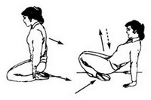
Назначение:
Максимально развить связки голеностопа и икроножные мышцы.
2. Отжим
Исходное положение:
Упор лёжа. Ноги опираются на носки. Руки согнуты в локтях и опираются ладонями на пол.
Упражнение:
Подъём корпуса посредством выпрямления рук. Всё тело — прямая линия. Спину не прогибать. Возвращение в исходное положение.
Выполнять 5-15 раз.
Назначение:
Укрепление мышц плечевого пояса и грудных мышц.
3. Качели
Исходное положение:
Лёжа на животе. Руками обхватить основание ступней согнутых в коленях ног.
Упражнение:
За счёт силы рук стараться наклонить корпус как можно ближе к полу. Возвращение в исходное положение.
Выполнять 5-10 раз.
Назначение:
Укрепление мышц рук и плечевого пояса, растяжение спинных мышц и мышц передней поверхности бёдер.
4. Подъём рук
Исходное положение:
Стоя, ноги вместе, руки вдоль тела.
Упражнение:
Подъём обеих рук с обращёнными назад ладонями вверх над головой с небольшим прогибом спины и отклонением головы назад.
Для усложнения — небольшой полуприсед.
Возвращение в исходное положение.
Выполнять 15-25 раз.
Назначение:
Укрепление плечевых мышц, особенно трицепсов. Растяжение мышц спины. При полуприседе — укрепление коленных суставов.
5. Бёдра
Исходное положение:
Упор лёжа на выпрямленных руках и носках ног. Спина прямая.
Упражнение:
Подъём таза с возвращением в исходное положение.
Выполнять 25-50 раз.
Назначение:
Укрепление и растяжение мышц поясничного отдела, растяжение мышц задней поверхности бёдер.
6. Лягушка
Исходное положение:
Присесть на корточки, руки отвести далеко за спину, ладонями опираясь на пол. Прямой корпус отклонён назад. Колени на уровне груди.
Упражнение:
Прыжком вперёд энергично выпрямить ноги с упором на пятки. При этом тело слегка выгнуть вверх. Вернуться в исходное.
Повторить в ускоренном ритме 5-10 раз.
Цель:
Укрепление бёдер, коленных суставов и рук.

